**الوضعية الانطلاقية الأم للظواهر الميكانيكية**

**نص الوضعية :**

في أحد الأيام كان عمر يشاهد شريطا وثائقيا حول رياضة التزلج على الماء بنوعيها ركوب الأمواج أو باستعمال القوارب السريعة التي تجر رياضي التزلج ، فانبهر عمر لرؤية توازن الرياضي و عدم سقوطه و لاحظ كذلك أن عند سقوط الرياضي من لوح التزلج تبقى هته الأخيرة طافية فوق الماء أما الرياضي فينزل أسفل قاع البحر و لقدرته الاحترافية في السباحة يتمكن من العودة إلى السطح .

، أثار هذا المشهد انتباه عمر كثيرا فأراد القيام بتجربة بسيطة في حوض مائي، فقام برمي مجموعة من الأجسام المختلفة داخل هذا الحوض فوجد أن هناك أجسام تطفو و أخرى تغمر.

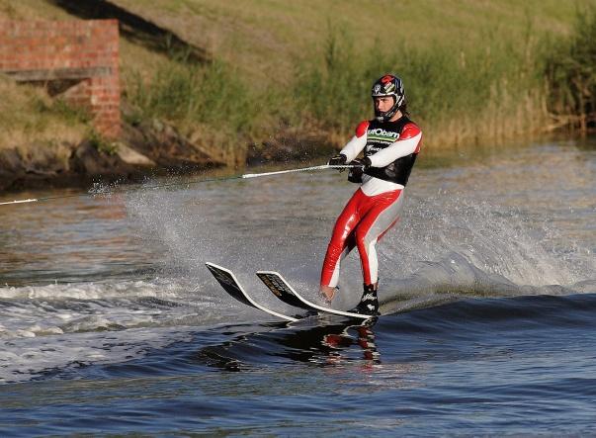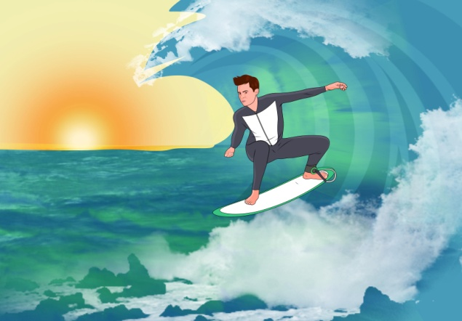

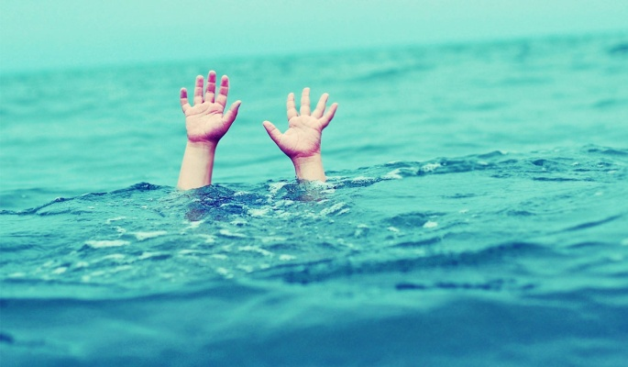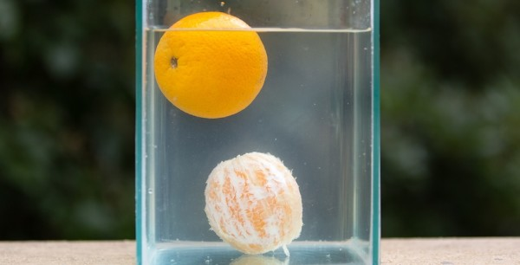

* ما هي الجمل الميكانيكية في حالة رياضية التزلج على الماء ؟ و ما طبيعة الأفعال المتبادلة بينها ؟
* أعطي تفسيرا لعدم مقدرة الرياضي البقاء على سطح الماء ؟ و ما طبيعة القوة المؤثرة عليه و بماذا تقاس ؟
* هل هته القوة مقدار ثابت من مكان لآخر أم هناك مقدار يغير من شدتها ؟
* فسر بقاء الرياضي في حالة توازن في كلا الحالتين ركوب الأمواج أو التزلج باستعمال القوارب السريعة ؟
* أعطي تفسيرا حول ظاهرة طفو الأجسام و انغمارها في الماء ؟ هل توجد قوة أخرى لها علاقة بهته الظاهرة ؟